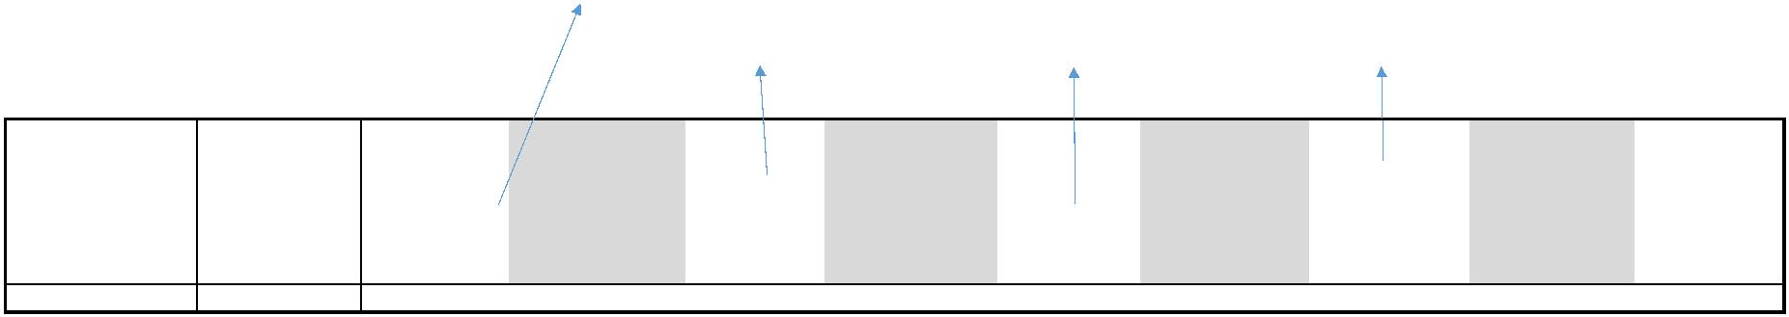 | Disposicion Fecha Vencimiento |  | capital vivo  2020 2021 2022 2023 2024 2025 2026 2027 2028 2029 2030 2031
(a) 5.500.000,00 19/10/2017 5.500.000,00 5.226.728,50 4.947.804,14 4.663.109,99 4.372.526,69 4.075.932,41 3.773.202,82 3.464.211,00 3.148.827,41 2.826.919,83 2.498.353,31 2.162.990,10
(B) 10.000.000,00 05/07/2018 05/07/2038 10.000.000,00 9.754.506,88 9.506.391,89 9.002.184,02 8.487.148,76 7.961.053,59 7.423.661,02 6.874.728,45 6.314.008,07 5.741.246,75 5.156.185,92 4.558.561,45
( C) 15.000.000,00 18/10/2022 18/10/2042 0,00 15.000.000,00 15.000.000,00 15.000.000,00 15.000.000,00 14.360.241,43 13.695.686,81 13.005.375,09 12.288.307,96 11.543.448,41 10.769.719,26
(D) 19.500.000,00 29/11/2022 29/11/2042 0,00 19.500.000,00 19.500.000,00 19.500.000,00 19.500.000,00 18.676.134,91 17.819.431,00 16.928.579,32 16.002.218,77 15.038.933,98 14.037.253,17
15.500.000,00 15.500.000,00 14.981.235,38 48.954.196,03 48.165.294,01 47.359.675,45 46.536.986,00 44.233.240,18 41.854.057,26 39.396.789,89 36.858.693,31 34.236.921,62 31.528.523,98
amortización realizada (año n-1; n)---------> 518.764,62 - 33.972.960,65 788.902,02 805.618,56 822.689,45 2.303.745,82 2.379.182,92 2.457.267,37 2.538.096,58 2.621.771,69 2.708.397,64
05/01/2025 deuda pdte 31/12/2024 47.359.675,45
deuda pdte 31/12/2025 46.536.986,00 30/04/2025 05/07/2025 31/10/2025 Amortizacion en el 2025 822.689,45
prestamos guaguas capital vivo Amortización capital vivo Amortización capital vivo Amortización capital vivo Amortización capital vivo T Amortización
capital vivo fin año 2024 fin 1º trimestre fin 2º trimestre fin 3º trimestre fin 4º trimestre amortizacion 25
disposición A 4.372.526,69 - 4.372.526,69 147.538,06 4.224.988,63 - 4.224.988,63 149.056,22 4.075.932,41 296.594,28
disposición B 8.487.148,76 261.650,37 8.225.498,39 - 8.225.498,39 264.444,80 7.961.053,59 - 7.961.053,59 526.095,17
disposición C 15.000.000,00 - 15.000.000,00 - 15.000.000,00 - 15.000.000,00 - 15.000.000,00 -
disposición D 19.500.000,00 - 19.500.000,00 - 19.500.000,00 - 19.500.000,00 - 19.500.000,00 -
total 47.359.675,45 47.098.025,08 46.950.487,02 46.686.042,22 46.536.986,00 822.689,45

